Приложение 3
к Административному регламенту «Организация исполнения запросов российских и иностранных граждан, а также лиц без гражданства, связанных с реализацией их прав и свобод, оформления в установленном порядке архивных справок, направляемых в иностранные государства»

ОБРАЗЕЦ
ОФОРМЛЕНИЯ ОБОРОТНОЙ СТОРОНЫ АРХИВНОЙ СПРАВКИ,
ВЫПОЛНЕННОЙ НА НЕСКОЛЬКИХ ЛИСТАХ

Всего подшито, пронумеровано и скреплено печатью |  |  | 5 (пять) | листов
Наименование должности
 |  | (подпись) | (расшифровка подписи)
(дата)

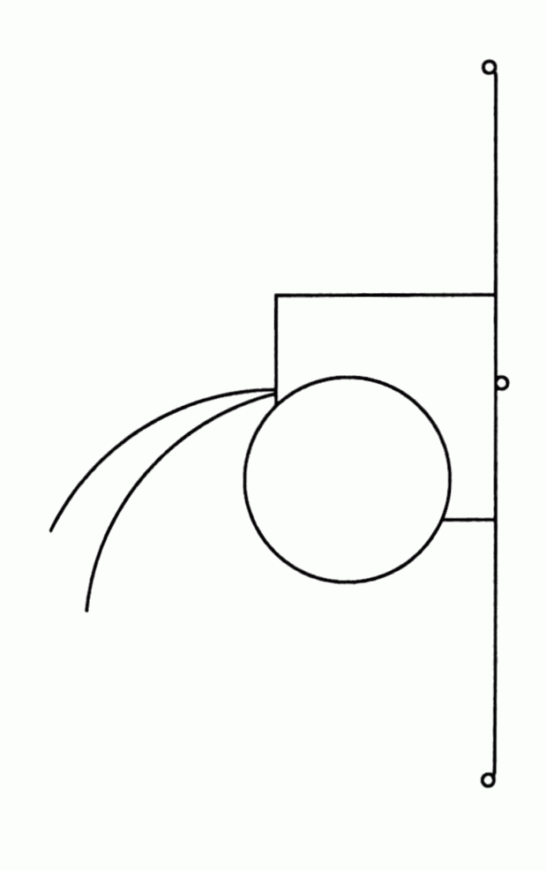

Л.В. Долгова, начальник архивного отдела.

